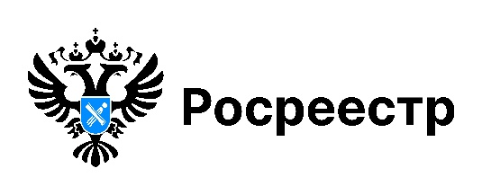

**НСПД**

**Более трех тысяч реестровых ошибок исправлено новосибирским Росреестром и региональным Роскадастром с начала года**

В рамках государственной программы «Национальная система пространственных данных» Управление Росреестра по Новосибирской области и региональный филиал ППК «Роскадастр» проводят комплексную работу по исправлению реестровых ошибок.

С начала 2025 года исправлено более трех тысяч реестровых ошибок. До конца года сведения будут скорректированы еще в отношении 700 объектов.

Реестровая ошибка – это ошибка, перенесенная в Единый государственный реестр недвижимости (ЕГРН) из документов-оснований внесения сведений об объекте: межевого или технического планов, акта обследования. В рамках исправления реестровой ошибки сведения о зарегистрированных правах не корректируются.

«*Работа по исправлению реестровых ошибок выполняется без привлечения средств правообладателей, но имеет для них ряд преимуществ. Исправление ошибок влечет за собой повышение достоверности сведений ЕГРН, что способствует защите имущественных прав собственников и минимизирует проблемы при проведении сделок*», – отметил директор филиала ППК «Роскадастр» по Новосибирской области **Виталий Герлиц**.

Повысить эффективность выявления реестровых ошибок в сведениях ЕГРН помогают [комплексные кадастровые работы федерального значения](https://kadastr.ru/magazine/news/v-59-naselennykh-punktakh-novosibirskoy-oblasti-prokhodyat-kompleksnye-kadastrovye-raboty-federalnog/). В 2025 году такие работы осуществляются в 11 районах Новосибирской области.

***материал подготовлен филиалом ППК «Роскадастр» по Новосибирской области.***

**Об Управлении Росреестра по Новосибирской области**

Управление Федеральной службы государственной регистрации, кадастра и картографии по Новосибирской области (Управление Росреестра по Новосибирской области) является территориальным органом федерального органа исполнительной власти, осуществляющим функции по государственной регистрации прав на недвижимое имущество и сделок с ним, государственному кадастровому учету недвижимого имущества, по оказанию государственных услуг в сфере осуществления государственной регистрации прав на недвижимое имущество и государственного кадастрового учета недвижимого имущества, землеустройства, государственного мониторинга земель, лицензирования геодезической и картографической деятельности, а также функции в сфере геодезии и картографии, наименований географических объектов, по федеральному государственному контролю (надзору) в области геодезии и картографии, федеральному государственному земельному контролю (надзору), государственной кадастровой оценке объектов недвижимости, федеральному государственному контролю (надзору) за деятельностью саморегулируемых организаций. Руководителем Управления Росреестра по Новосибирской области является Светлана Евгеньевна Рягузова.

**Контакты для СМИ:**

Управление Росреестра по Новосибирской области

630091, г. Новосибирск, ул. Державина, д. 28

Электронная почта:

[oko@r54.rosreestr.ru](mailto:oko@r54.rosreestr.ru)

Сайт: [Росреестр](https://rosreestr.gov.ru/)

Соцсети: [ВКонтакте](https://vk.com/rosreestr_nsk), [Одноклассники](https://ok.ru/group/70000000987860), [Яндекс.Дзен](https://dzen.ru/rosreestr_nsk), [Телеграм](https://t.me/rosreestr_nsk)